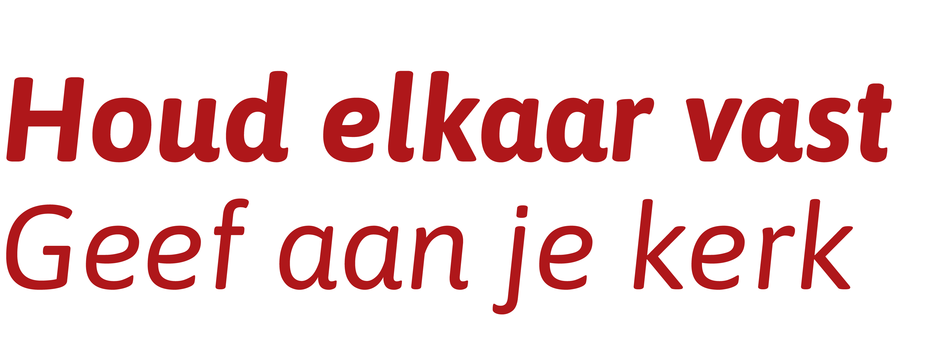

<Naam>
<Straat + nummer>
<Postcode + Plaats>

Extra Actie Kerkbalans 2021
Houd elkaar vast!

Kerk-zijn, dat doen we samen. In verbondenheid met God én met elkaar. In coronatijd zijn we op talloze creatieve manieren naar elkaar om blijven zien. Desondanks blijft het soms moeilijk je in een tijd van deels dichte kerkdeuren echt met elkaar verbonden te weten.

Inmiddels komen er meer versoepelingen in de coronamaatregelen. Dat geeft hoop: straks mogen we weer! Wat verlangen veel mensen ernaar elkaar op zondag weer te ontmoeten en sámen te zingen, te luisteren naar Gods Woord, de sacramenten te vieren. Tegelijk hebben we in de afgelopen tijd ontdekt dat er meer manieren zijn om kerk-zijn samen te beleven. Dat houden we vast.

De komende tijd wordt een tijd van weer opbouwen. Opnieuw een roerige periode. Laten we hierin bovenal elkaar vasthouden. Daar is hulp bij nodig. De coronacrisis heeft financieel veel van kerken gevraagd. Met een Extra Actie Kerkbalans vragen we leden daarom om financiële steun. Want elkaar vasthouden, dat kan alleen samen.
Geef jij om je kerk? Geloof je in verbondenheid? Doe dan mee.
Samen kunnen we elkaar vasthouden in én na coronatijd.

